上市公司、公開發行公司、證券商暨資訊公司專用電子信箱

使用手冊
目 錄
一、 登錄帳號、初始密碼、信箱名稱與郵件地址 3
1. 上市公司 3
2. 公開發行公司 3
3. 證券商 3
4. 資訊公司 4
二、 功能與限制 5
三、 電子郵件設定範例： 6
1. 以Outlook 2016為例 6
2. 以Windows 10/11 內建之郵件應用程式為例 10
四、 密碼更改 15

登錄帳號、初始密碼、信箱名稱與郵件地址

上市公司
- 登錄帳號為「list」加上市公司代號
- 初始密碼為該公司的統一編號
- 信箱名稱同登錄帳號（英文字母大小寫皆可使用）
- 郵件地址為信箱名稱加上郵件伺服器名稱(ms.twse.com.tw)

例：台泥(1101)
登錄帳號：list1101
初始密碼：12345678
信箱名稱：list1101（英文字母大小寫皆可使用）
郵件地址：list1101@ms.twse.com.tw

公開發行公司
- 登錄帳號為「pub」加公開發行公司代號
- 初始密碼為該公司的統一編號，若無統編則與帳號同
- 信箱名稱同登錄帳號（英文字母大小寫皆可使用）
- 郵件地址為信箱名稱加上郵件伺服器名稱(ms.twse.com.tw)

例：欣欣水泥(1111)
登錄帳號：pub1111
初始密碼：12345678
信箱名稱：pub1111（英文字母大小寫皆可使用）
郵件地址：pub1111@ms.twse.com.tw

證券商
- 登錄帳號為「brk」加上證券商代號，證券商分公司代號中有大寫英文字母者，請改為小寫英文字母，有小寫英文字母者，請將小寫英文字母前加上「－」號
- 初始密碼為該公司的統一編號，自營商沒有獨立統一編號者以總公司統一編號為其初始密碼
- 信箱名稱同登錄帳號（英文字母大小寫皆可使用）
- 郵件地址為信箱名稱加上郵件伺服器名稱(ms.twse.com.tw)

例：元大京華-北投(989A)
登錄帳號：brk989a
初始密碼：84450866
信箱名稱：brk989a（英文字母大小寫皆可使用）
郵件地址：brk989a@ms.twse.com.tw

元大京華-苑裡(989a)
登錄帳號：brk989-a
初始密碼：16090597
信箱名稱：brk989-a（英文字母大小寫皆可使用）
郵件地址：brk989-a@ms.twse.com.tw

資訊公司
- 登錄帳號為「info」加上資訊公司序號
- 初始密碼同登錄帳號
- 信箱名稱同登錄帳號（英文字母大小寫皆可使用）
- 郵件地址為信箱名稱加上郵件伺服器名稱(ms.twse.com.tw)

例：精業(I001)
登錄帳號：info001
初始密碼：info001
信箱名稱：info001（英文字母大小寫皆可使用）
郵件地址：info001@ms.twse.com.tw

功能與限制
- 未來上市公司、公開發行公司、證券商及資訊公司的專用電子信箱將限制為僅可接收本公司發送的郵件，以避免外界針對這些專用電子信箱可能的廣告或垃圾郵件，進而影響原始設置目的。
- 為避免專用電子信箱伺服器成為廣告郵件的轉寄站，將限制上市公司、公開發行公司、證券商及資訊公司僅能接收郵件，無法發送及轉寄郵件。
- 登錄帳號及密碼均區分英文字母大小寫，密碼以十二位元為限。
- 電子郵件請接收儲存於個人電腦中，勿留存於郵件伺服器上，本公司將視伺服器狀況，適當清理所需資源。

電子郵件設定範例：

以Outlook 2016為例
步驟一：開啟outlook 2016，並點選左上方的【檔案】
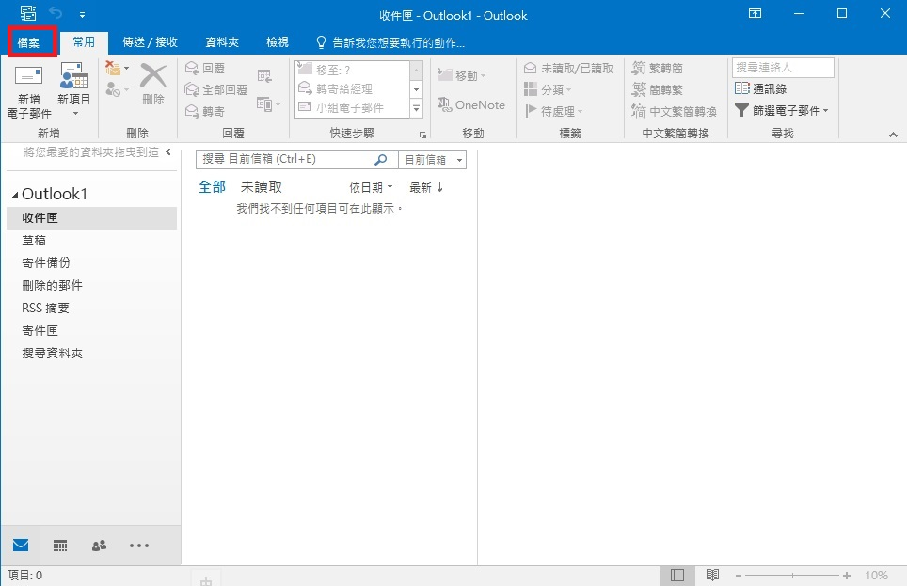
步驟二：點選【新增帳戶】
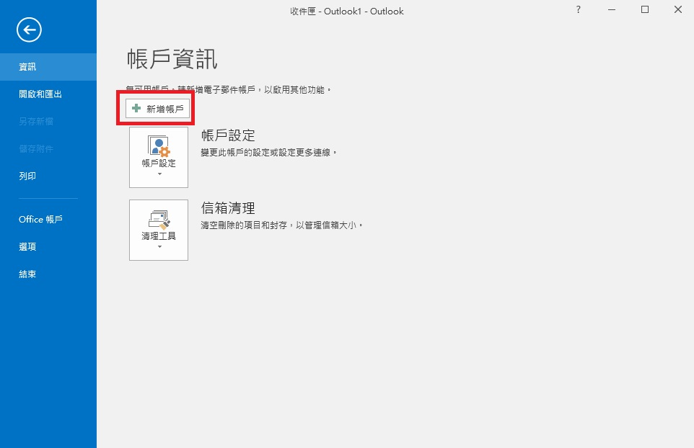
步驟三：點選【手動設定或其他伺服器類型】，再點選下一步
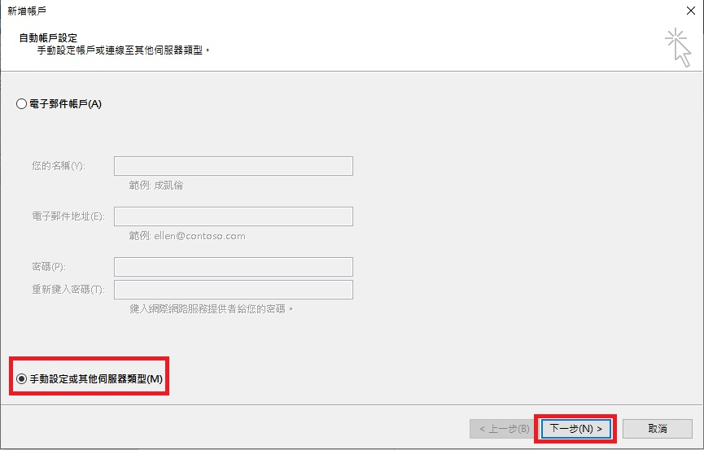
步驟四：點選【POP或IMAP】，再點選下一步
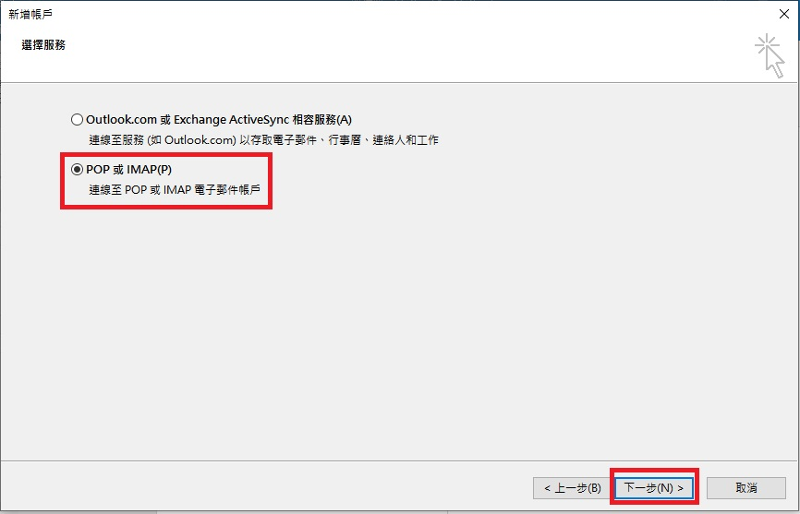

步驟五：於以下畫面填入名稱、使用者資訊、登入資訊及伺服器資訊，此畫面的【測試帳號設定】按鈕請勿點選，及請不要把【按下一步時自動測試帳戶設定】設定打勾(註)，輸入完後請點選下一步。使用者資及登入資訊請參考前面第一項說明，伺服器資訊的內送郵件伺服器請輸入ms.twse.com.tw，外寄郵件伺服器則請填入貴公司的外寄伺服器。
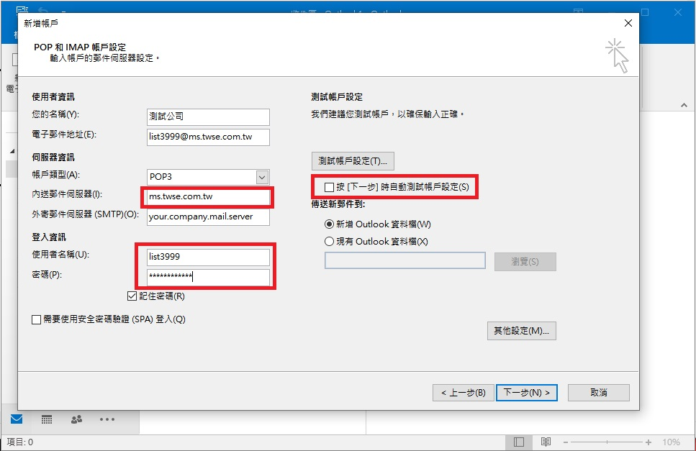
註：因本郵件信箱為收文專用，本公司系統以外無法寄信至本信箱，欲測試帳號設定是否正確，請直接點選下一步及完成後，再回到主畫面按傳送/接受，正確的話即可正常收取信件。

步驟六：若有多人收信需求時，請設定伺服器上保留副本，請設定保留天數
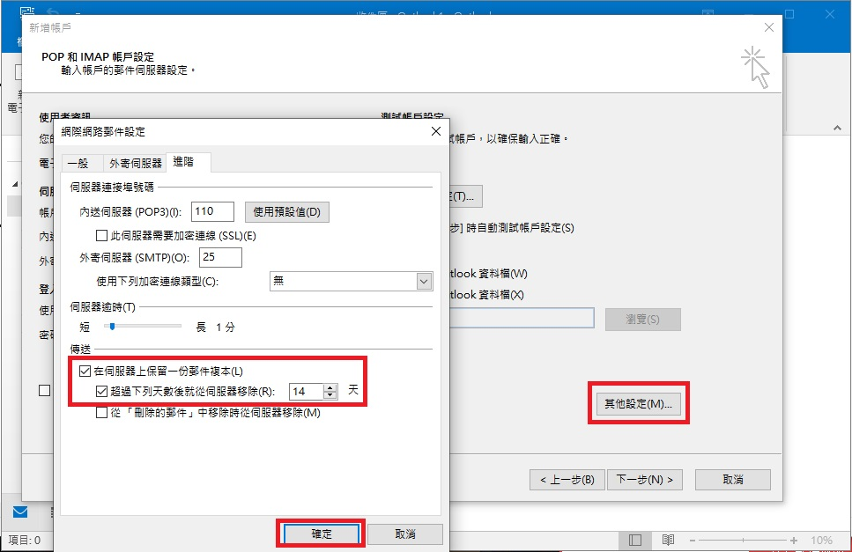
步驟七：點選【完成】後即可完成設定
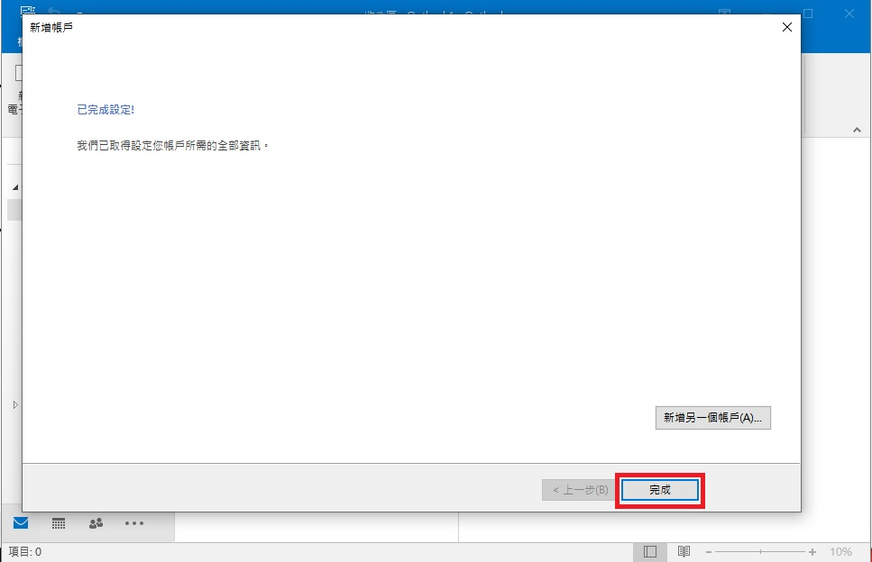

以Windows 內建之郵件應用程式為例
步驟一：開啟Window內建之郵件應用程式,點選桌面左下角之【開始】，再點選選單右上角之【郵件】應用程式
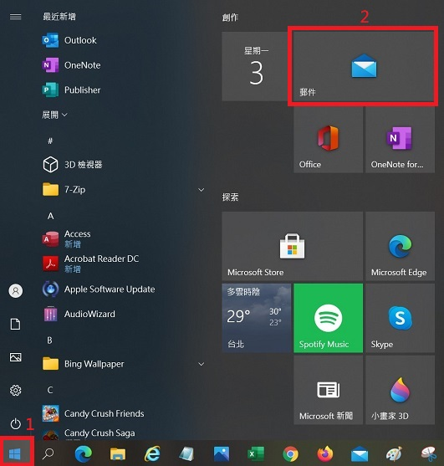
也可以用搜尋方式來尋找【郵件】應用程式
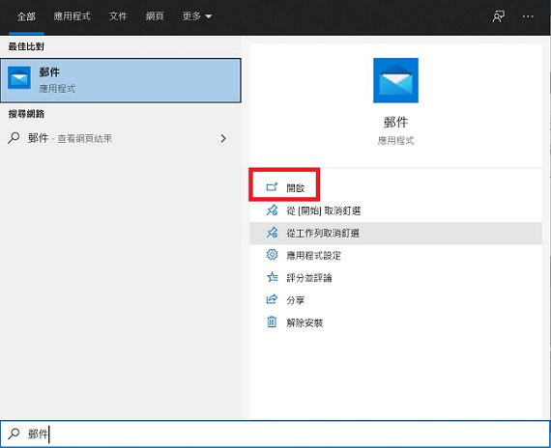
步驟二：點選畫面左方【帳戶】，再到右側點選管理帳戶之【新增帳戶】
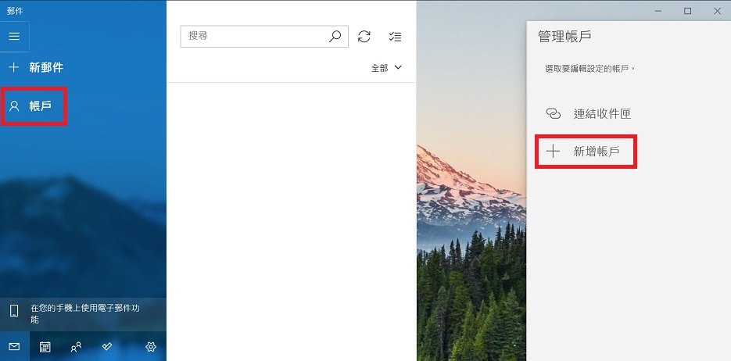
步驟三：帳戶類型請點選【進階設定】
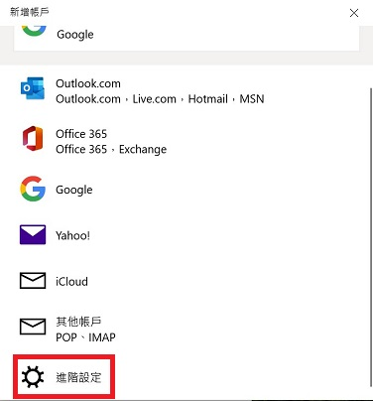
步驟四：請點選進階設定之【網際網路電子郵件】
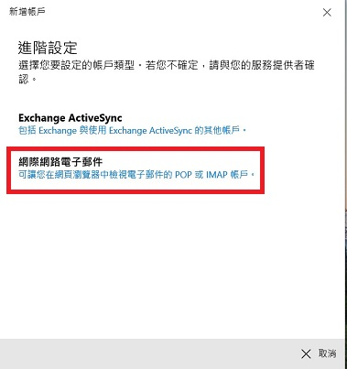
步驟五：於以下畫面填入電子郵件地址等相關資訊，使用者資及登入資訊請參考前面第一項說明，伺服器資訊的內送郵件伺服器請輸入ms.twse.com.tw，外寄郵件伺服器則請填入貴公司的外寄伺服器。輸入完成後請點選【登入】
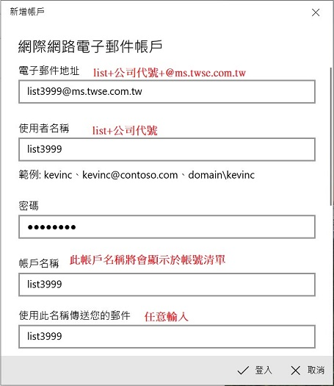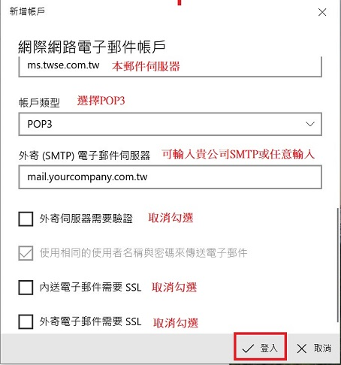
步驟六：點選【完成】後即可完成設定
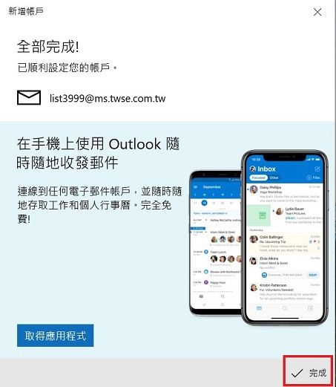
步驟七：設定成功可看到帳戶的收件匣等郵件, 點選上方同步按鈕可取得最新郵件
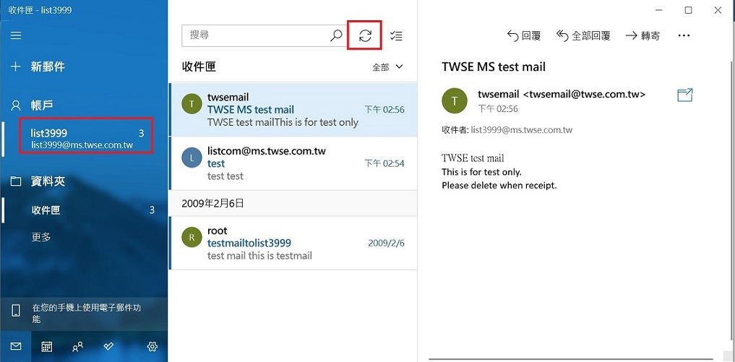

密碼更改
步驟一：開啟瀏覽器並鍵入https://ms.twse.com.tw的網址
步驟二：填入正確資料後，按送出更新即可
